Технологическая карта внеурочного занятия
1. Ф И О: Пирогова Вера Николаевна
2. Класс: 2.
3. Направление ВД: духовно - нравственное.
Тема «О тактичном и бестактном поведении».
Дата: 01.10.2025 г.
Цель: расширение знаний о тактичном и бестактном поведении.
Задачи:
Образовательная: формировать умения различать определения «тактичное поведение» и «бестактное поведение».
Развивающая: развивать логическое мышление, связную речь.
Воспитательная: воспитывать уважительное отношение к старшим.
Планируемые результаты (ПР):
Предметная (Пр): умеют различать определения «тактичное поведение» и «бестактное поведение». (Пр1).

Личностные (Л): Проявляют уважительное отношение к старшим (Л1).
Регулятивные (Р): оценивают учебные действия в соответствии с поставленной задачей (Р1); планируют действия по решению учебной задачи (Р2).
Познавательные (П): определяют и формулируют цель, тему на занятии с помощью учителя (П1).
Коммуникативные (К): умеют корректно и аргументированно высказывать своё мнение (К1); проявляют уважительное отношение к собеседнику, соблюдая правила ведения диалога (К2).
Средства обучения: презентация, карточки для группы работы, раздаточный материал.
ФОУД (формы организации учебной деятельности: И - индивидуальная, Г - групповая, П - работа в паре, Ф - фронтальная)

Структура занятия | Деятельность учителя | Деятельность обучающихся | ФОУД | ПР
Орг. момент. | - Добрый день, ребята! Я рада приветствовать вас на занятии. Меня зовут Вера Николаевна, сегодня внеурочное занятие у вас проведу я. | - Приветствуют учителя. | Ф
Мотивация деятельности. | - Обратите внимание на слайд. Наше занятие начнем с закона трёх «У». …веренность.  …порство.  …дача.  - Какие слова зашифрованы в законе?  - А удача нам сегодня очень нужна, потому что мы будем заниматься очень важным делом, мы отправляемся, в место где работает веселый, озорной и любящий учиться Заврик Гриша.  - Гриша, отправил мне аудиосообщение с просьбой. Прослушаем его:  Добрый день, Вера Николаевна. Случилась у меня неприятность, команда моих помощников заболели, а нам нужно подготовить страницу для журнала «Этикет». Я слышал о твоих ответственных, умных, креативных учениках. Могу ли я рассчитывать на вашу помощь?»  - Вот такое сообщения я получила от Гришы. Можем ему создать новую страницу для его журнала?  - Сегодня на занятие трудятся сценаристы и декораторы, а, чтобы узнать кем являетесь вы, посмотрите на спинки стульев и объединитесь по группам. (Время на выполнение 15 секунд).  (На спинках стульев).  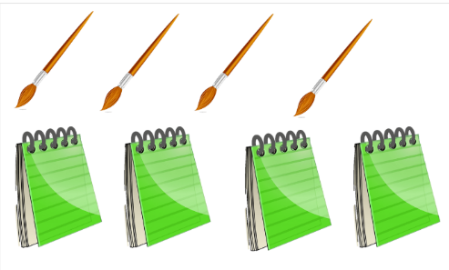  - Вспомним правила работы в группах, называя по одному каждый!  (На слайде).  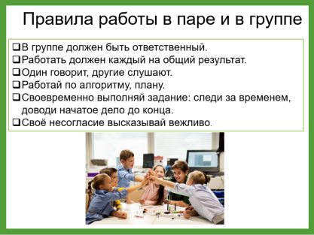  - Молодцы!  - Гриша, спеша к нам, перепутал план работы на занятие. Поможем восстановить его:  - Тема страницы.  - Исследование.  - Создание страницы.  - Подведение итогов.  - Все верно! | - Уверенность, упорство, удача.  - Да.  - Объединяются по группам.  - Вспоминают правила работы в группе.  - Восстанавливают план работы на занятие. | Ф  Ф | К1  К1  Р2
Погружение в тему внеурочного занятия (формулирование темы и цели занятия). | - Зная план действий, к какому пункта плана мы переходим?  - Верно, мы отправляемся в путешествие в Типографию Гриши – это то место где создаются журналы.  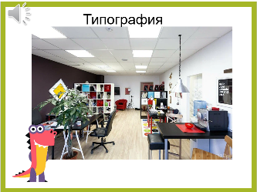  - В типографию пришли новости о различных ситуациях, которые произошли совсем недавно. Рассмотрим их.  - У вас на столах лежат конверты с ситуациями в виде картинок, рассмотрите их и разыграйте. (Время на выполнение 1 минута).  1 ситуация. 2 ситуация.  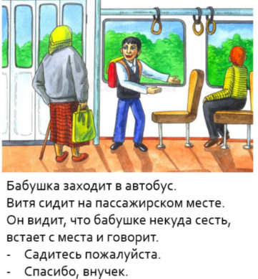  - Молодцы, вы очень реалистично разыграли ситуации.  - А теперь, 1 группа, подумайте в чем сходство, а 2 группа в чем различия данных ситуаций.  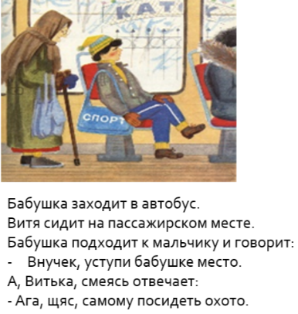  - Верно!  - От чего зависят совершенные действия мальчиком? (На что мы должны обратить внимание?)  - Какое поведение было у мальчика в первой ситуации?  - А во второй ситуации?  - Ещё есть более обширные понятие для данных типов поведение, а как они называются вы вспомните, отгадав шифр. (Время на выполнение 30 секунд).  (Музыка)  1 шифр. 2 шифр.    - Какие слова у вас получились?  - Исходя из этих слов сформулируйте тему нашего занятия.  - Предположите цель, начиная со слов расширим знания о …  - Проверим ваши ответы. Обратите внимание на слайд.  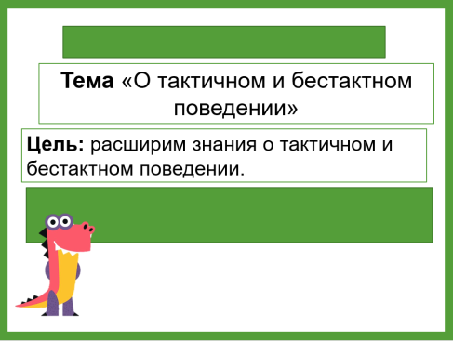  - Если вы были правы, то хлопните. | - Тема страницы.  - Разыгрывают ситуацию.  - 1 группа: в персонажах, место в котором, происходит событие. 2 группа: в первой ситуации мальчик уступил бабушке, а в другой нет.  - От поведения.  - Правильное.  - Не правильное.  - Отгадывают шифр.  - Тактичное поведение и бестактное поведение.  - Тактичное и бестактное поведение.  -Расширим знания о тактичном и бестактном поведении.  - Хлопают. | Ф  Г  Г | К1  Л1  К1  П1  Р1
Раскрытие основного содержания внеурочного занятия. | - Мы открыли тему, поставили цель, а также узнали тему страницы нашего журнала.  - К какому этапу переходим?  - Верно!  - Предположите, а что такое тактичное и бестактное поведение?  - Ваши ответы мы сможете проверить на слайде. Прочитайте их.  - Вы были правы, если да, то встаньте.  - А теперь предлагаю вам поиграть в игру «Волшебная шкатулка». (Игра сопровождается музыкой).  - Участник каждой группы поочереди выйдет к доске и вытянет из шкатулки качества или поступки человека, далее, ваша задача, определить к какому поведению относятся данные качества, поступки.  Качества, поступки:  - Воспитанный и порядочный человек.  - Громко говорит в общественных местах.  - Думает о чувствах других людей.  - Всегда опаздывает.  - Грубый и злой человек.  - Помогает с делами по дому.  - Молодцы, ребята, у вас всё получилось. | - Исследование.  - Разные ответы детей.  - Читают.  - Встают.  - Определяют к какому поведению относятся качества и поступки человека. | Ф | К1  К2  Пр1  Р1  Пр1
Физминутка. | - А теперь, ребята, встали  - Быстро руки вверх подняли.  - В стороны, вперед, назад.  - Повернулись вправо, влево,  - Тихо сели, вновь за дело. | - Выполняют действия, которые проговаривает учитель. | Ф
Закрепление основного содержания внеурочного занятия. | - К какому пункту плана мы переходим?  - Верно мы переходим к созданию журнала!  Музыка  - Для этого группа сценаристов найдите у себя на партах карточки под номером 1.  - Ваша задача, прочитать определение и выяснить, какое это поведение, так же привести 3 поступка людей, которые характеризует данное поведение. (Время на выполнение 1 минута).  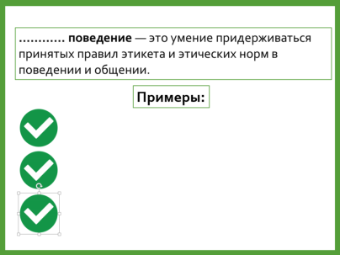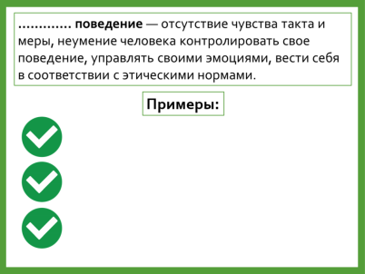  - Группа декораторов, посмотрите вокруг, вы видите картинки, закрепленные по классу.  - Рассмотрите их, обсудите и выберите те, картинки, которые относятся к теме нашего занятия.  (Время выполнения 1 минута).  - Время вышло. Сценаристы и декораторы объединитесь, все вместе создайте страницу журнала.  - Когда, выполните, покажите знак готовности группы.  - Выйдите в доске и представьте свою работы (Кто, что делал, какие задания были).  - Ребята, у вас получилось замечательная страница для журнала, Гриша, благодарит вас за помощь. Данную страницу я отправлю в типографию.  Музыка  - Образуйте круг. Возьмитесь за руки.  - Я вам раздам сердечки, ваша задача, подарить сердечко вашему товарищу и сказать спасибо за.... (что?). | - Создание страницы.  - Выполняют задание.  - Выполняют задание.  - Объединяются и создают страницу журнала.  - Представляют страницу журнала.  - Встают в круг, обмениваются сердечками. | Г  Г  Ф | К1  К2  Пр1  Р1
Подведение итогов. | - К какому пункту плана мы переходим?  - Какая была тема занятия?  - Верно! Какие у вас впечатления возникли, проводя исследования?  - А какую цель мы ставили перед собой?  - Достигли мы данную цель?  - При помощи чего?  - Молодцы! | - Подведение итогов.  - Тема занятия «О тактичном и бестактном поведении».  - Расширим знания о тактичном и бестактном поведении.  - Да.  - Различных заданий. | Ф | К1
Рефлексия. | - Оценим себя. У вас на партах смайлики, с обратной стороны написан вопрос.  - Ваша задача, ответить на вопрос и прикрепить смайлик к доске. | - Оцениваю себя. | Ф | К1

